VYCHÁZÍ V TÝDNU OD 6. 11.

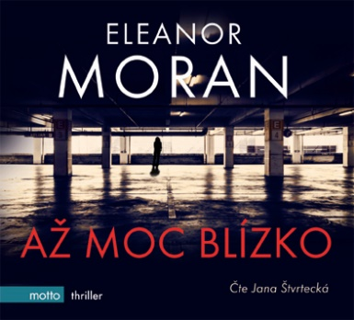
Až moc blízko (audiokniha)
Eleanor Moran

Obor: beletrie pro dospělé
Interpret: Jana Štvrtecká
Pro čtenáře od 15 let
Formát: audio CD
Doporučená cena: 349 Kč
Datum vydání: 9/11/2017

Mia je úspěšná psychoterapeutka s prosperující praxí, přesto neváhá všeho nechat, když se v telefonu ozve její dlouholetá přítelkyně Lysette a celá zoufalá ji prosí, aby hned přijela. Její kamarádka Sarah totiž spáchala sebevraždu skokem ze střechy parkovacího domu. Zůstal po ní jen mobil s neodeslanou zprávou LITUJI. Mia je odhodlaná zjistit, co se stalo. Jak vysokou cenu za to ale bude muset zaplatit?

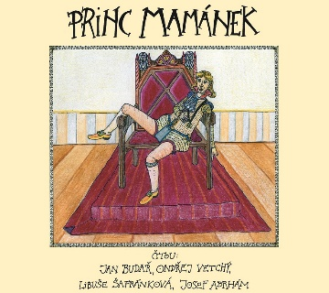
Princ Mamánek (audiokniha)
Jan Budař

Hudba: Ondřej Brzobohatý
Interpreti: Jan Budař, Josef Abrhám, Libuše Šafránková, Ondřej Vetchý
Obor: beletrie pro děti
Pro čtenáře od 8 let
Formát: audio CD
Doporučená cena: 249 Kč
Datum vydání: 9/11/2017

Těší se, až se stane králem, jenže ostatní se toho dne obávají. Rozmazlený princ Ludvík Otomar Karel XII. zrozený "Vznešený" nikdy neopustil království, ženit se nechce, meč držel pouze dřevěný, a navíc se bojí úplně všeho. V den svých osmatřicátých narozenin proto dostane za vyučenou… Druhý den ráno se probudí v obyčejných vesnických šatech uprostřed hlubokého lesa, kde začne jeho nečekané dobrodružství. Dospěje konečně v muže a moudrého panovníka?

VYCHÁZÍ V TÝDNU OD 13. 11.

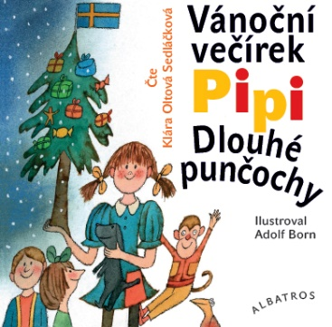
Vánoční večírek Pipi Dlouhé punčochy (audiokniha pro děti)
Astrid Lindgrenová

Obor: beletrie pro děti
Interpret: Klára Oltová Sedláčková
Pro děti od 5 let
Formát: audio CD
Doporučená cena: 179 Kč
Datum vydání: 13/11/2017

První audio vydání nově nalezeného textu Astrid Lindgrenové. Už jste to slyšeli? Pipi Dlouhá punčocha pořádá rozloučení s Vánocemi a všechny děti srdečně zve! Smrk je krásně nazdobený a hned vedle stojí domeček ze sněhu. Uvnitř už je spousta dětí, dortů a zábavy. Ale venku ještě někdo čeká… Nejlepší bude jít se tam honem podívat, protože všechno, co Pipi vymyslí, je chytré a báječné!

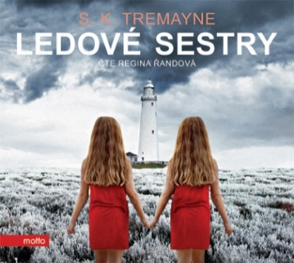
Ledové sestry (audiokniha)
S. K. Tremayne

Obor: beletrie pro dospělé
Interpret: Regina Řandová
Pro čtenáře od 15 let
Formát: audio CD
Doporučená cena: 329 Kč
Datum vydání: 16/11/2017

Rok po smrti malé Lydie se její rodiče Sarah a Angus s jejím jednovaječným dvojčetem Kirstie odstěhují na malý izolovaný ostrov. Doufají, že tam začnou nový život. Jenže Kirstie prohlásí, že došlo k omylu a že je ve skutečnosti Lydia. Angus odjíždí za prací a Sarah, kterou bouře uvěznila s dcerou na ostrově, objeví v zamčené zásuvce manželova prádelníku důkaz, že skutečnost je ještě děsivější než její nejhorší obavy.

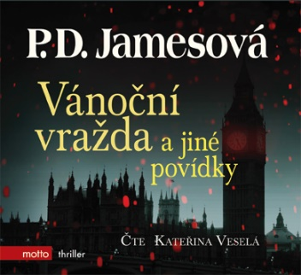
Vánoční vražda a jiné povídky (audiokniha)
P. D. Jamesová

Obor: beletrie pro dospělé
Interpret: Kateřina Veselá
Pro čtenáře od 15 let
Formát: audio CD
Doporučená cena: 229 Kč
Datum vydání: 16/11/2017

Čtyři dosud nevydané povídky z pera jedné z nejslavnějších autorek detektivních příběhů. Jedna z nich popisuje případ, jehož součástí byla před padesáti lety sama P. D. Jamesová, v dalších dvou se seznámíme s mladým Adamem Dalglieshem. Všechny povídky jsou hravé, důmyslně sestavené a vyprávěné s elegancí a typickým náznakem humoru i hlubokým pochopením pro nejsložitější stránky lidské povahy.

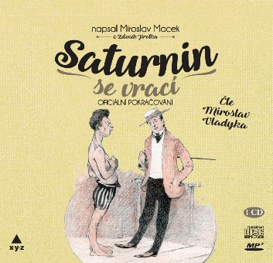
Saturnin se vrací (audiokniha)
Miroslav Macek

Obor: beletrie pro dospělé
Interpret: Miroslav Vladyka
Pro čtenáře od 15 let
Formát: audio CD
Doporučená cena: 299 Kč
Datum vydání: 16/11/2017

Nevypočitatelný sluha Saturnin je zpět, tentokrát v podání Miroslava Vladyky! A s ním i další oblíbení hrdinové – laskavý dědeček s novým psím kamarádem Neronem, nesnesitelná teta Kateřina a její poučná přísloví, rozmazlený Milouš i filozofující doktor Vlach. Jaká překvapení si pro všechny připravil Saturnin tentokrát? A co na to podnikavý strýc František, nový manžel tety Kateřiny? Zažijte další nepředvídatelné léto u dědečka!

VYCHÁZÍ V TÝDNU OD 20. 11.

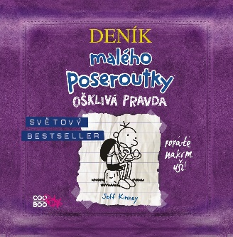
Deník malého poseroutky 5 (audiokniha)
Jeff Kinney

Interpret: Václav Kopta
Obor: beletrie pro mládež
Pro čtenáře od 11 let
Formát: audio CD
Doporučená cena: 229 Kč
Datum vydání: 20/11/2017

Greg Heffley se nemohl dočkat, až vyroste. Ale je dospívání fakt taková sranda? Zničehonic se musí vyrovnat se spoustou společných holčičích a klučičích večírků, větší odpovědností, a dokonce i s nepříjemnými změnami, které se stárnutím souvisejí… a to všechno bez svého nejlepšího kamaráda Rowleyho. Zvládne to Greg sám? Nebo bude muset čelit ošklivé pravdě?

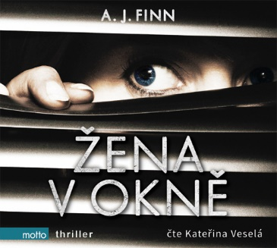
Žena v okně (audiokniha)
A. J. Finn

Obor: beletrie pro dospělé
Interpret: Kateřina Veselá
Pro čtenáře od 15 let
Formát: audio CD
Doporučená cena: 349 Kč
Datum vydání: 23/11/2017

Anna Foxová žije sama, uzavřená ve vlastním světě. Ze svého domu nevychází, dny tráví popíjením vína, sledováním starých filmů… a špehováním sousedů. Jednoho dne se do domu přes ulici přestěhují Russellovi, na pohled normální rodina. Jenže pak Anna zahlédne něco, co neměla. Její už tak nejistý svět se začne rozpadat a na povrch vypluje šokující tajemství. Co je pravda? Co představa? A kdo je v nebezpečí? Jedno je jisté: nikdo a nic není takové, jak se zdá.

VYCHÁZÍ V TÝDNU OD 27. 11.

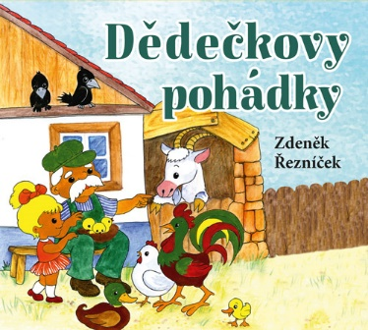
Dědečkovy pohádky (audiokniha pro děti)
Zdeněk Řezníček

Obor: beletrie pro děti
Interpret: Arnošt Goldflam
Pro děti od 4 let
Formát: audio CD
Doporučená cena: 199 Kč
Datum vydání: 27/11/2017

Audiokniha Dědečkovy pohádky přenese malé posluchače prostřednictvím půvabných pohádkových příběhů na venkovský dvorek i do vzdálené Afriky. Setkáte se s novými pohádkovými postavami a se zatajeným dechem si můžete poslechnout všechny ty příběhy, které jste dosud nikdy neslyšeli. Čte Arnošt Goldflam.

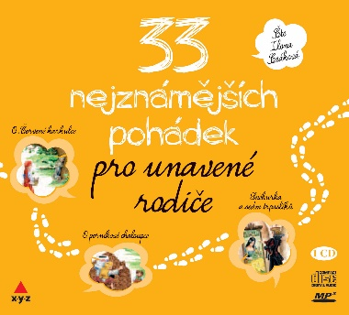
33 nejkrásnějších pohádek pro unavené rodiče
(audiokniha pro děti)
Kolektiv autorů

Obor: beletrie pro děti
Interpret: Ilona Csáková
Pro děti od 4 let
Formát: audio CD
Doporučená cena: 199 Kč
Datum vydání: 30/11/2017

Jsou pro vás pohádky, které čtete svým dětem, příliš dlouhé? Usínáte u nich sami, dřív než drak osvobodí princeznu? Nebo chtějí děti vědět, jak to dopadlo se Smolíčkem, a vy máte ještě spoustu jiné práce? Právě vám je určena audio knížka nejkrásnějších pohádek pro unavené rodiče, do které jsme vybrali ty nejoblíbenější české pohádky.

